**Федеральное государственное образовательное бюджетное**

**учреждение**

**высшего образования**

**«ФИНАНСОВЫЙ УНИВЕРСИТЕТ**

**ПРИ ПРАВИТЕЛЬСТВЕ РОССИЙСКОЙ ФЕДЕРАЦИИ»**

**(Финансовый университет)**

**Факультет**

информационных технологий и анализа больших данных

Кафедра «Бизнес-информатика»

**Домашнее задание № 8**

«Системы массового обслуживания»

Студенты группы БИ20-4:

Иванова Ксения

Киракосян Виген

Крылов Никита

Мытарева Ангелина

Петрова Арина

Чайковская Анна

Руководитель:

Аксенов Дмитрий Андреевич

**Москва 2022**

**ОГЛАВЛЕНИЕ**

**1. ФИЗИЧЕСКАЯ МОДЕЛЬ** 3

**2. МАТЕМАТИЧЕСКАЯ МОДЕЛЬ** 3

**4. ВАРИАНТЫ ИСПОЛЬЗОВАНИЯ** 12

**5. АРХИТЕКТУРА РЕШЕНИЯ** 15

**6. EXCEL** 19

**7. ТЕСТИРОВАНИЕ** 22

**8. ЗАКЛЮЧЕНИЕ** 23

# **1. ФИЗИЧЕСКАЯ МОДЕЛЬ**

Рассмотрим конкретный кейс из жизни: одним из тех мест, куда студенты Финансового университета, расположенного на Рязанском проспекте, ходят на обед является магазин «ВкусВилл». Необходимо определить, сколько касс потребуется, чтобы обслужить поток клиентов.

Даны следующие данные:

Таблица № 1 – «Исходные данные»

|  |  |  |
| --- | --- | --- |
| Временной промежуток | Количество клиентов | Время обслуживания одного клиента |
| Утро (9:00 – 12:00) | 5 | 2 |
| День (13:00 – 16:00) | 15 | 5 |
| Вечер (17:00 – 22:00) | 9 | 3 |

Количество касс в магазине: 5 шт.

Максимальная длина очереди, приемлемая для покупателя: 10 человек

# **2. МАТЕМАТИЧЕСКАЯ МОДЕЛЬ**

Теория массового обслуживания / теория очередей (queueing theory) — это раздел математической экономики, занимающийся вопросами моделирования и оптимизации систем массового обслуживания с большим количеством клиентов. Предметом теории массового обслуживания является установление зависимости между основными характеристиками системы обслуживания (число каналов обслуживания, характер входного потока заявок, которые необходимо обслужить, производительность отдельно взятого канала, пр.) с целью улучшения управления системами.

Построение математической модели – одна из основных задач системы массового обслуживания.

Так, структуру любой системы массового обслуживания (СМО) можно представить в виде следующих компонентов:

* поступающие новые заявки (входящие покупатели)
* ожидающие в очереди заявки (очередь на кассу)
* обслуживающие устройства (кассы)
* обслуженные исходящие заявки (выходящие с покупками)

Интенсивность потока обслуживания равна. Длительность обслуживания – случайная величина, подчиненная показательному закону распределения. Поток обслуживаний является простейшим пуассоновским потоком событий. Размер очереди допускает нахождение в ней N заявок.

Входной поток заявок рассчитывается с помощью **интенсивности входного потока заявок, т.е.**

скорость поступления заявок в систему – сколько заявок приходит в систему за определенный интервал времени:

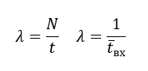 (1)

где – количество заявок, пришедшее за период времени,

- средний интервал времени между поступлением заявок.

Поток обслуженных заявок рассчитывается с помощью **интенсивности выходного потока заявок от одного прибора, т.е.**

скорость обработки заявок – сколько заявок обрабатывает один прибор в единицу времени:

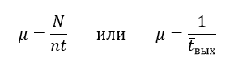 (2)

где – количество заявок, обработанное за период времени всеми приборами,

- среднее время на обработку одной заявки одним прибором.

**Граф состояний системы** отражает количество покупателей на кассах и в очереди.

Переключение между состояниями:  
 «вправо» происходит при приходе нового покупателя,  
 «влево» - при выходе покупателя с кассы (его место занимает следующий из очереди).

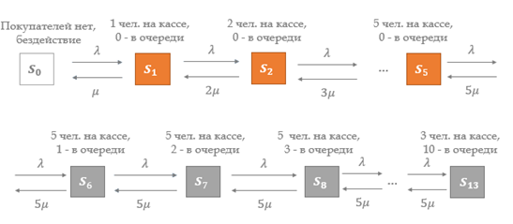

Рис. 1 – «Пример графа состояний системы»

**Вероятности** **нахождения системы в каждом из состояний** определяются как:

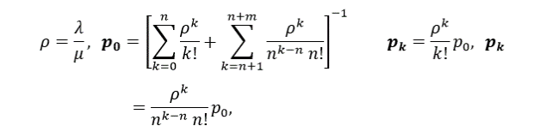 (3)

k=1…n

k=(n+1)…(n+m)

где – количество касс обслуживания, – максимальная длина очереди.

**Показатель нагруженности**  – насколько система справляется с потоком клиентов:

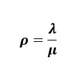 (4)

**p≪n** – система **недогружена** – выгодно для клиента – нет очередей, невыгодна для владельца – лишние кассы, большой простой по времени

**ρ<n –** система **сбалансирована для клиента** – приемлемые очереди, допустимый простой касс

**ρ≤n** – система **сбалансирована для владельца** – большие очереди клиентов кассы заняты практически полностью

**ρ>n** – система **перегружена** – выгодно для владельца – заявок больше, чем можно обработать; невыгодно для клиента – бесконечно растущая очередь

**ХАРАКТЕРИСТИКИ СИСТЕМЫ, ВАЖНЫЕ ДЛЯ КЛИЕНТОВ:**

**Вероятность отказа в обслуживании** – новая заявка не помещается в систему  
 (заняты все приборы и заполнена вся очередь – последняя «правая» вероятность):

 (5)

**Вероятность встать в очередь** –новая заявка встречает в системе очередь  
 (заняты все приборы и есть место в очереди - сумма всех вероятностей очередей):

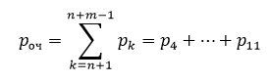 (6)

**Средняя длина очереди** –среднее количество заявок, ожидающих в очереди:

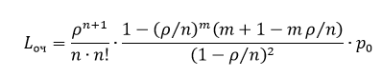 (7)

**Среднее время ожидания в очереди** – формула Литтла:

 (8)

**ХАРАКТЕРИСТИКИ СИСТЕМЫ, ВАЖНЫЕ ДЛЯ ВЛАДЕЛЬЦЕВ:**

**Абсолютная пропускная способность** – скорость обслуживания заявок  
 (сколько заявок успевает обрабатываться системой в единицу времени):

 (9)

**Относительная пропускная способность** – процент обслуженных заявок  
 (какой процент заявок успевает обрабатываться системой, а какой получает отказ):

 (10)

**Среднее количество занятых приборов –** сколько приборов занято обслуживанием:

 (11)

**Коэффициент простоя –** процент времени простоя обслуживающих приборов:

 (12)

**3. АЛГОРИТМ**

Интенсивность входного потока заявок: скорость поступления заявок в систему – сколько заявок приходит в систему за определенный интервал времени:

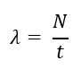 (13)

Утро (с 9:00 до 12:00):

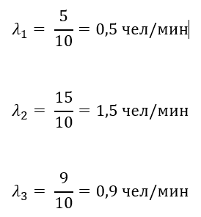

День (с 12:00 до 17:00);



Вечер (с 17:00 до 22:00):



Интенсивность выходного потока заявок от одного прибора: скорость обработки заявок – сколько заявок обрабатывает один прибор в единицу времени:

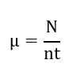 (14)

Утро (с 9:00 до 12:00):

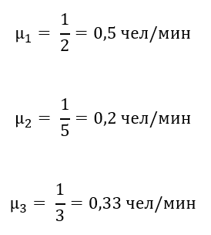

День (с 12:00 до 17:00):



Вечер (с 17:00 до 22:00):



Показатель нагруженности – насколько система справляется с потоком клиентов:

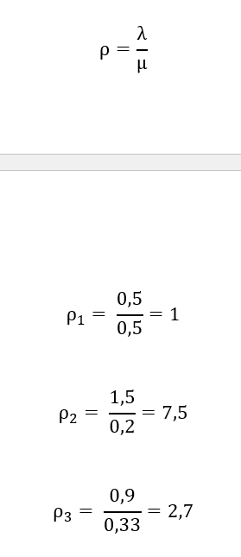 (15)

Утро (с 9:00 до 12:00):



День (с 12:00 до 17:00):



Вечер (с 17:00 до 22:00):



Количество касс при этом: 5 шт. (n)

Максимальная длина очереди: 10 чел. (m)

Утром система недогружена (1<<5), днем система перегружена (7,5>5), вечером система сбалансирована для клиента (2,7<5).

Для расчета числовых характеристик системы для клиентов, необходимо произвести следующие расчеты, используя формулы:

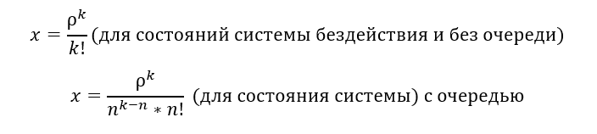 (17)

(16)

Где k – порядковый номер состояния системы (состояние бездействия, состояние без очереди, состояние с очередью)

Для поиска вероятности нахождения системы в состоянии бездействия, необходимо найти сумму всех компонентов x в степени (-1).

Для поиска вероятности нахождения системы в состоянии без очереди и с очередью, необходимо найти произведение вероятности нахождения системы в состоянии бездействия на соответствующий компонент x.

Таким образом, вероятность с которой система будет находиться в конечном состоянии с очередью (S14), эта же величина равна вероятности отказа в обслуживании клиенту:

Утро (с 9:00 до 12:00): 0%

День (с 12:00 до 17:00): 33,564%

Вечер (с 17:00 до 22:00): 0%

Таким образом, днем существует вероятность потерять клиента.

Вероятность встать в очередь представляет собой сумму всех вероятностей очередей:

Утро (с 9:00 до 12:00): 0%

День (с 12:00 до 17:00): 65%

Вечер (с 17:00 до 22:00): 17%

Средняя длина очереди считается по формуле:

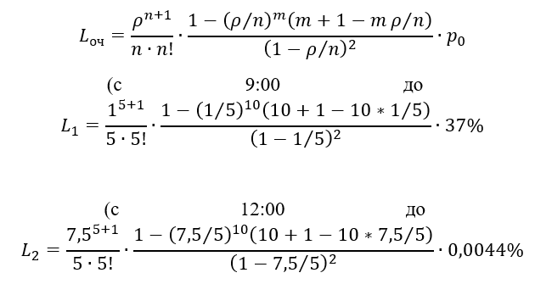 (18)

Утро (с 9:00 до 12:00):



День (с 12:00 до 17:00):



Вечер (с 17:00 до 22:00):

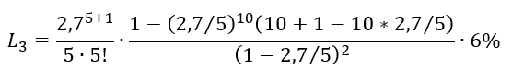

Утро (с 9:00 до 12:00): 0,000957854 чел.

День (с 12:00 до 17:00): 12,1354 чел.

Вечер (с 17:00 до 22:00): 0,195338 чел.

Среднее время ожидания считается по формуле Литтла:

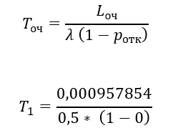 (19)

Утро (с 9:00 до 12:00):



День (с 12:00 до 17:00):

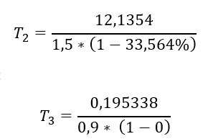

Вечер (с 17:00 до 22:00):



Утро (с 9:00 до 12:00): 0,001915707 мин.

День (с 12:00 до 17:00): 12,17755471 мин.

Вечер (с 17:00 до 22:00): 0,217156941 мин.

Для расчета числовых характеристик системы для владельца, необходимо произвести следующие расчеты, используя формулы:

Абсолютная пропускная способность высчитывается по следующей формуле:

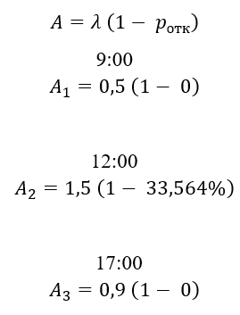 (20)

Утро (с 9:00 до 12:00):



День (с 12:00 до 17:00):



Вечер (с 17:00 до 22:00):



Утро (с 9:00 до 12:00): 0,5 чел/мин

День (с 12:00 до 17:00): 0,99654 чел/мин

Вечер (с 17:00 до 22:00): 0,89972776 чел/мин.

Относительная пропускная способность высчитывается по следующей формуле:

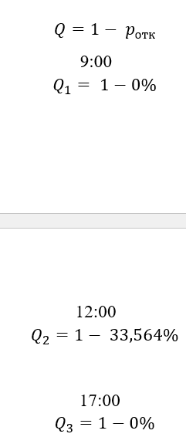 (21)

Утро (с 9:00 до 12:00):



День (с 12:00 до 17:00):



Вечер (с 17:00 до 22:00):



Утро (с 9:00 до 12:00): 100%

День (с 12:00 до 17:00): 66%

Вечер (с 17:00 до 22:00): 100%

Среднее количество занятых приборов высчитывается по следующей формуле:

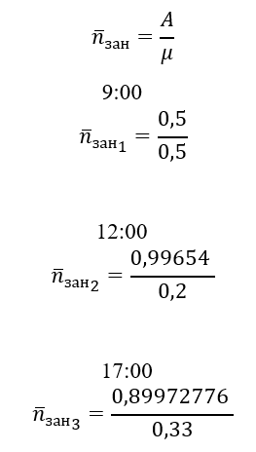 (22)

Утро (с 9:00 до 12:00):



День (с 12:00 до 17:00):



Вечер (с 17:00 до 22:00):



Утро (с 9:00 до 12:00): 1

День (с 12:00 до 17:00): 4,98

Вечер (с 17:00 до 22:00): 2,7

Коэффициент простоя высчитывается по следующей формуле:

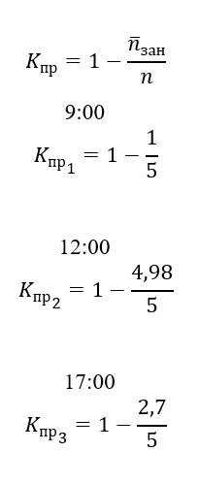 (23)

Утро (с 9:00 до 12:00):



День (с 12:00 до 17:00):

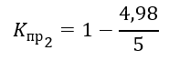

Вечер (с 17:00 до 22:00):

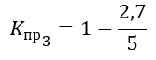

Утро (с 9:00 до 12:00): 80%

День (с 12:00 до 17:00): 0%

Вечер (с 17:00 до 22:00): 46%

# **4. ВАРИАНТЫ ИСПОЛЬЗОВАНИЯ**

1. Запустим код в строке In [1]. После запуска на экране появятся следующие значения:

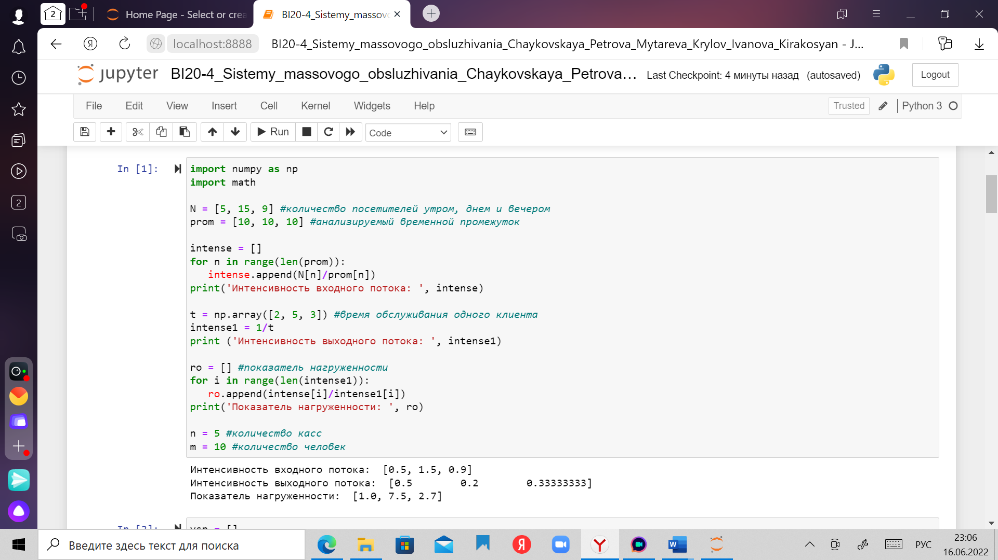

Рис. 2 – «Интенсивности потоков и нагруженность»

2. Запустим код в строке In [2]. После запуска на экране появляется вспомогательный массив данных:

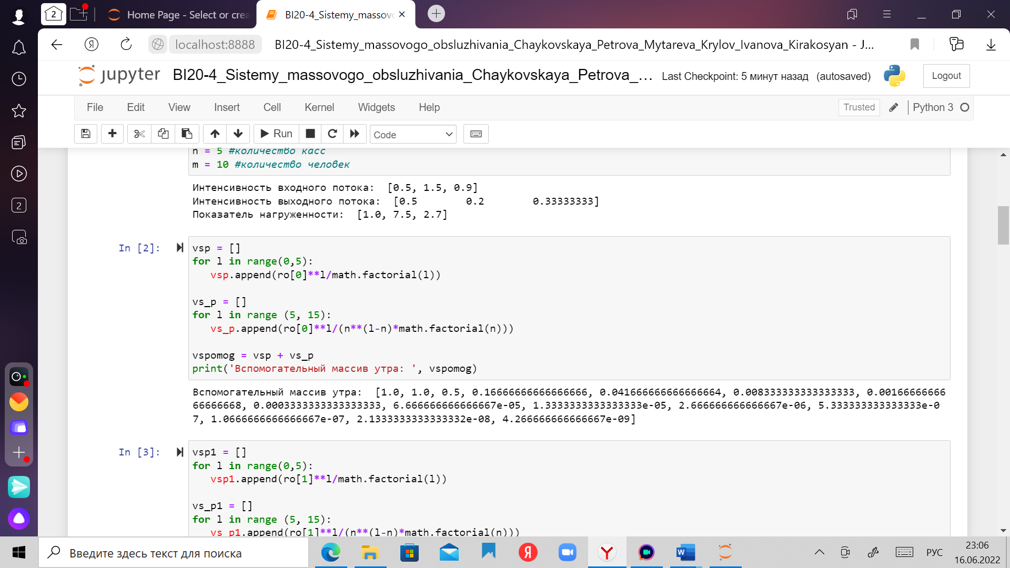

Рис. 3 – «Вспомогательный массив данных для утра»

3. Запустим код в строке In [3]. После запуска на экране появляется вспомогательный массив данных:

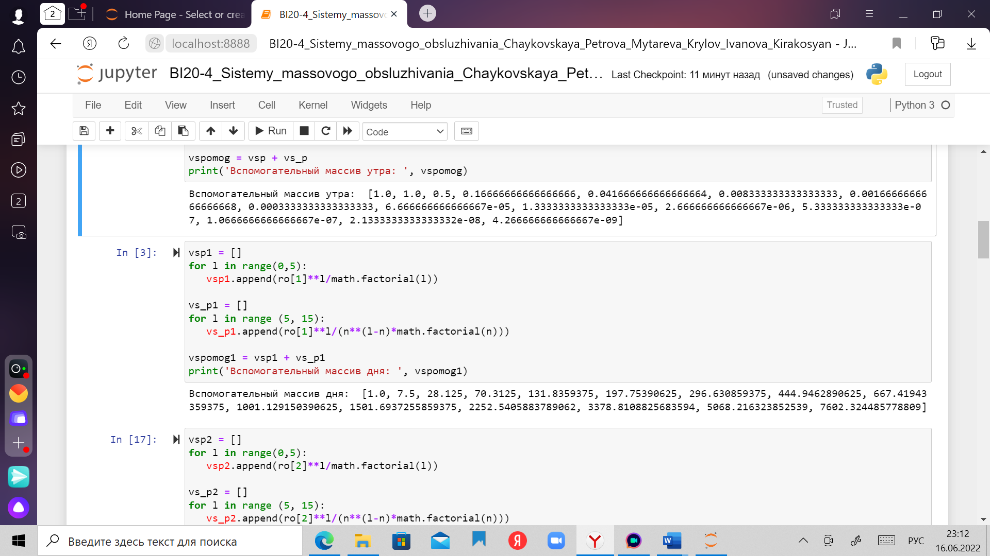

Рис. 4 – «Вспомогательный массив данных для дня»

4. Запустим код в строке In [4]. После запуска на экране появляется вспомогательный массив данных:

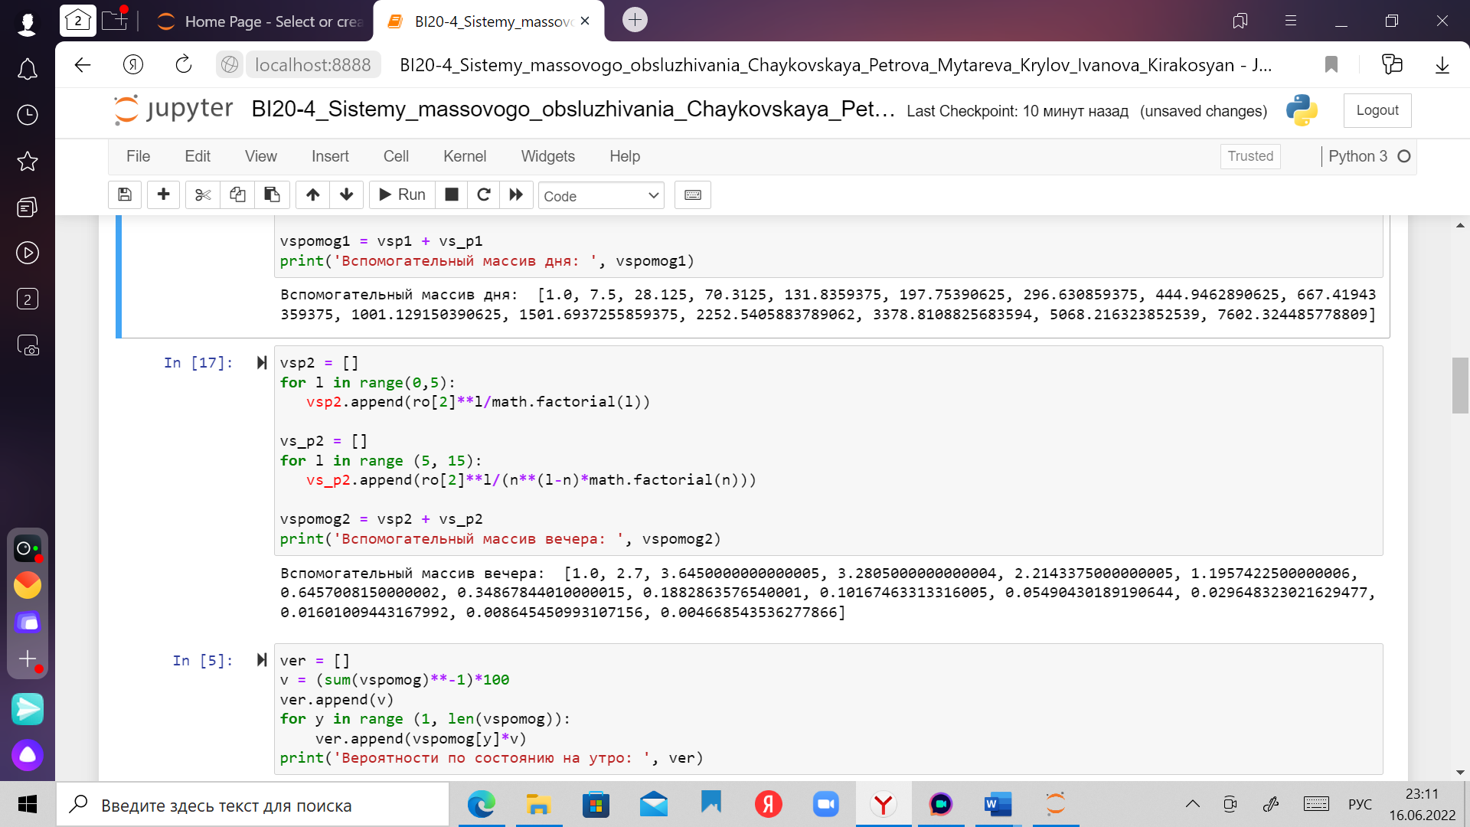

Рис. 5 – «Вспомогательный массив данных для вечера»

5. Запустим код в строке In [5]. После запуска на экране появляется вероятность на утро:

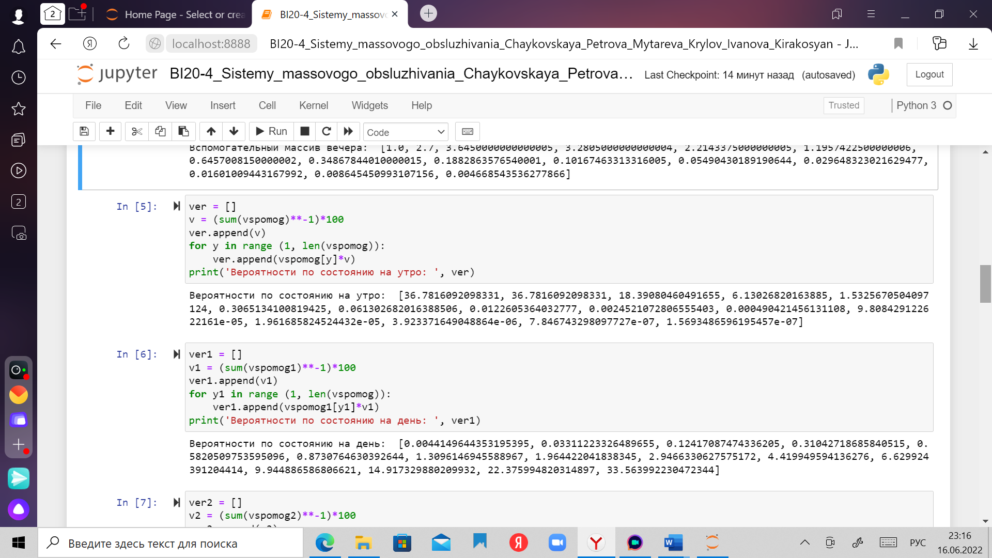

Рис. 6 – «Вероятности по состоянию на утро»

6. Запустим код в строке In [6]. После запуска на экране появляется вероятность на день:



Рис. 7 – «Вероятности по состоянию на день»

7. Запустим код в строке In [7]. После запуска на экране появляется вероятность на вечер:

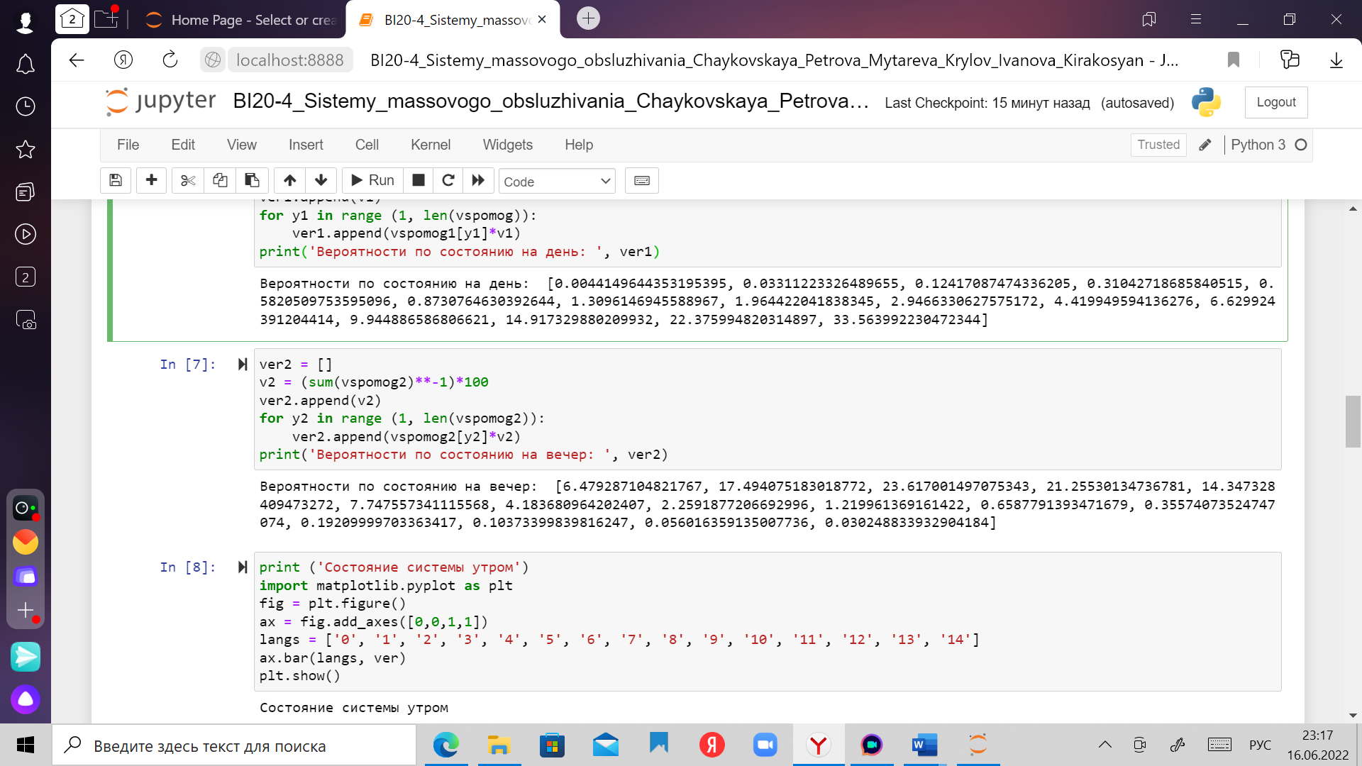

Рис. 8 – «Вероятности по состоянию на вечер»

8. Запустим код в строке In [8]. После запуска на экране появляется график по полученным данным на утро:

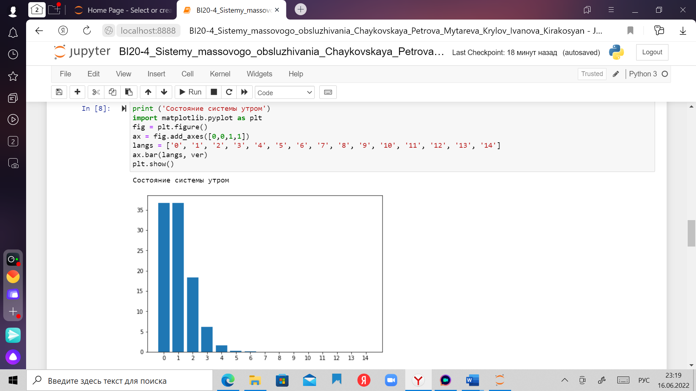

Рис. 9 – «Состояние системы утром»

9. Запустим код в строке In [9]. После запуска на экране появляется график по полученным данным на день:

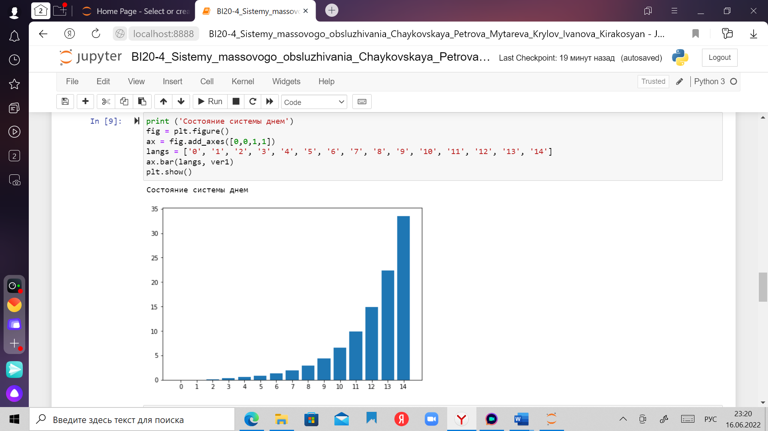

Рис. 10 – «Состояние системы днём»

8. Запустим код в строке In [10]. После запуска на экране появляется график по полученным данным на вечер:

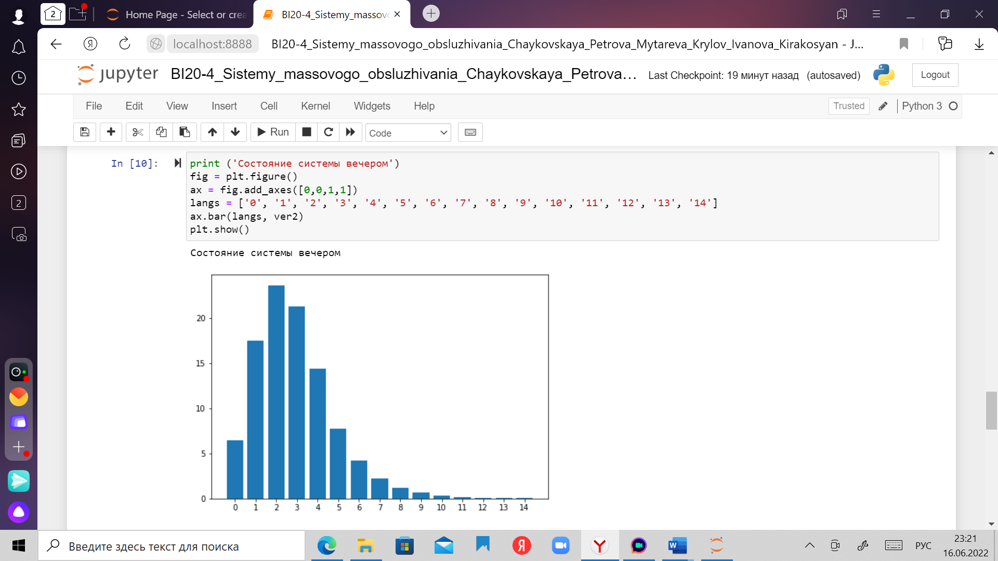

Рис. 11 – «Состояние системы вечером»

9. Запустим код в строках In [11] - In [12]. После запуска на экране появляются основные характеристики для клиента:

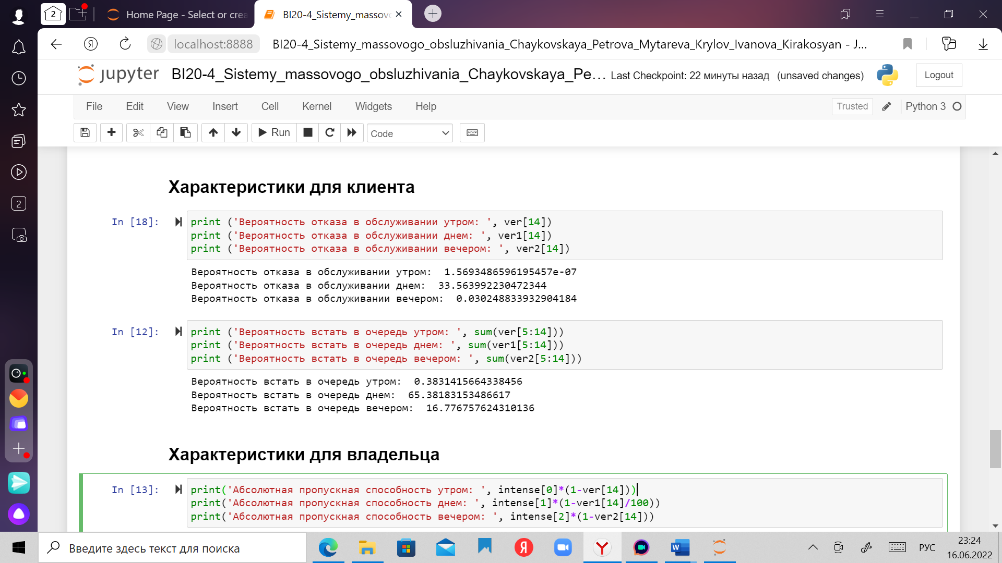

Рис. 12 – «Основные характеристики для клиента»

10. Запустим код в строках In [13] - In [16]. После запуска на экране появляются основные характеристики для владельца:

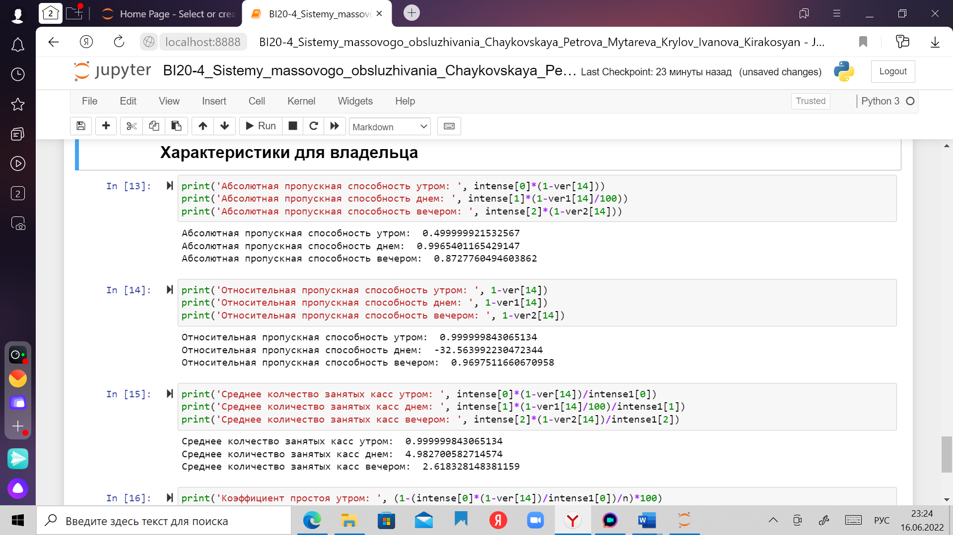

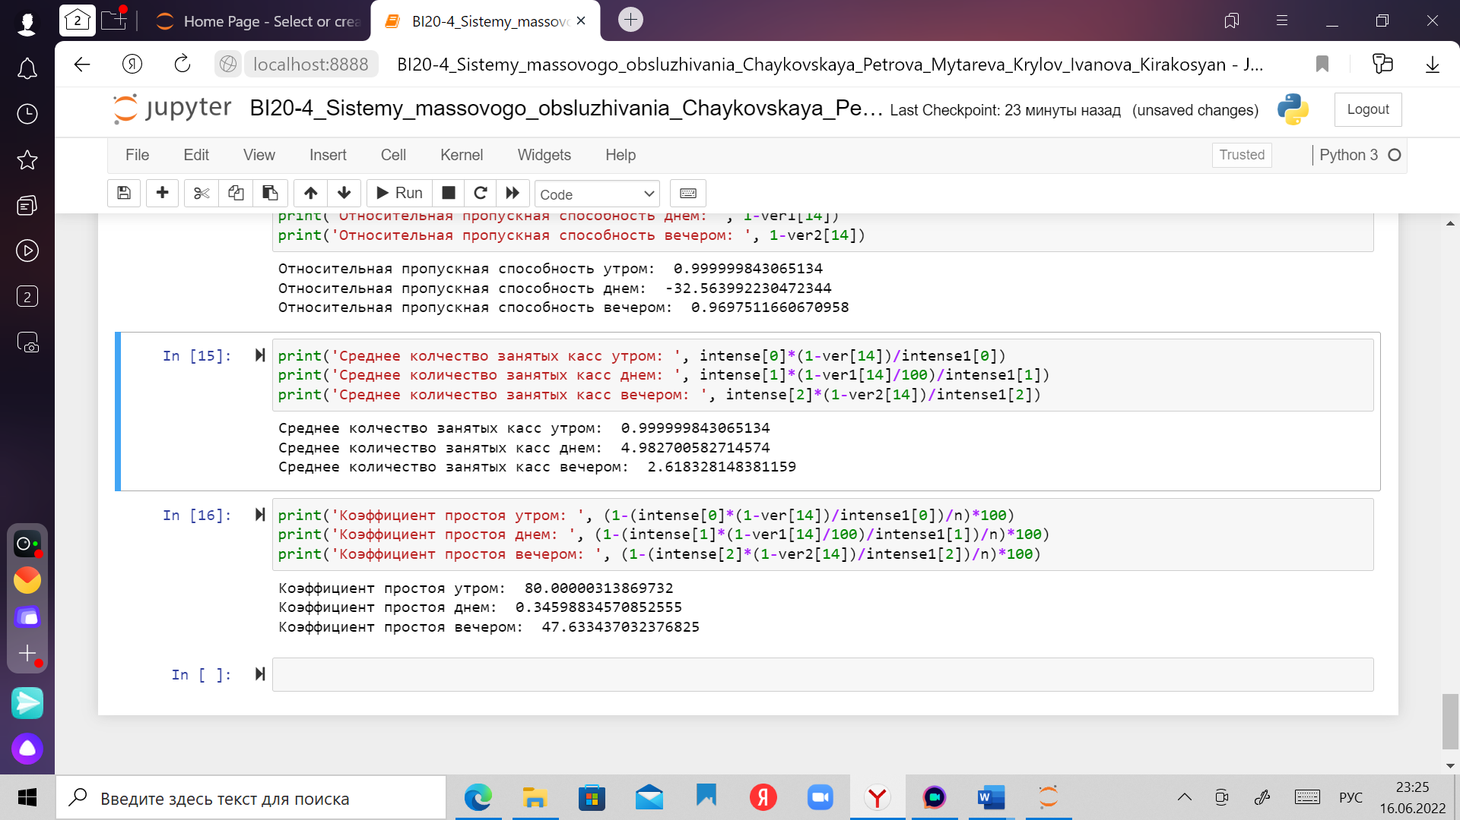

Рис. 13 – «Основные характеристики для владельца»

# **5. АРХИТЕКТУРА РЕШЕНИЯ**

**1. Импорт библиотек:**

import numpy as np

import math

**2. Задание данных для работы:**

N = [5, 15, 9] #количество посетителей утром, днем и вечером

prom = [10, 10, 10] #анализируемый временной промежуток

intense = []

for n in range(len(prom)):

intense.append(N[n]/prom[n])

print('Интенсивность входного потока: ', intense)

t = np.array([2, 5, 3]) #время обслуживания одного клиента

intense1 = 1/t

print ('Интенсивность выходного потока: ', intense1)

ro = [] #показатель нагруженности

for i in range(len(intense1)):

ro.append(intense[i]/intense1[i])

print('Показатель нагруженности: ', ro)

n = 5 #количество касс

m = 10 #количество человек

**3. Преобразование данных для работы:**

vsp = []

for l in range(0,5):

vsp.append(ro[0]**l/math.factorial(l))

vs_p = []

for l in range (5, 15):

vs_p.append(ro[0]**l/(n**(l-n)*math.factorial(n)))

vspomog = vsp + vs_p

print('Вспомогательный массив утра: ', vspomog)

ver1 = []

v1 = (sum(vspomog1)**-1)*100

ver1.append(v1)

for y1 in range (1, len(vspomog)):

ver1.append(vspomog1[y1]*v1)

print('Вероятности по состоянию на день: ', ver1)

**4. Построение графиков:**

print ('Состояние системы утром')

import matplotlib.pyplot as plt

fig = plt.figure()

ax = fig.add_axes([0,0,1,1])

langs = ['0', '1', '2', '3', '4', '5', '6', '7', '8', '9', '10', '11', '12', '13', '14']

ax.bar(langs, ver)

plt.show()

Рис. 14 – «Состояние системы утром»

Рис. 15 – «Состояние системы днем»

Рис. 16 – «Состояние системы вечером»

**5. Характеристики для клиента:**

print ('Вероятность отказа в обслуживании утром: ', ver[14])

print ('Вероятность отказа в обслуживании днем: ', ver1[14])

print ('Вероятность отказа в обслуживании вечером: ', ver2[14])

print ('Вероятность встать в очередь утром: ', sum(ver[5:14]))

print ('Вероятность встать в очередь днем: ', sum(ver1[5:14]))

print ('Вероятность встать в очередь вечером: ', sum(ver2[5:14]))

**6. Характеристики для владельца:**

print('Абсолютная пропускная способность утром: ', intense[0]*(1-ver[14]))

print('Абсолютная пропускная способность днем: ', intense[1]*(1-ver1[14]/100))

print('Абсолютная пропускная способность вечером: ', intense[2]*(1-ver2[14]))

print('Относительная пропускная способность утром: ', 1-ver[14])

print('Относительная пропускная способность днем: ', 1-ver1[14])

print('Относительная пропускная способность вечером: ', 1-ver2[14])

print('Среднее колчество занятых касс утром: ', intense[0]*(1-ver[14])/intense1[0])

print('Среднее количество занятых касс днем: ', intense[1]*(1-ver1[14]/100)/intense1[1])

print('Среднее количество занятых касс вечером: ', intense[2]*(1-ver2[14])/intense1[2])

print('Коэффициент простоя утром: ', (1-(intense[0]*(1-ver[14])/intense1[0])/n)*100)

print('Коэффициент простоя днем: ', (1-(intense[1]*(1-ver1[14]/100)/intense1[1])/n)*100)

print('Коэффициент простоя вечером: ', (1-(intense[2]*(1-ver2[14])/intense1[2])/n)*100)

# **6. EXCEL**

С помощью EXCEL была решена задача, описанная в физической модели:

1. Выберем интересующий нас сегмент массового обслуживания (в данном случае кассы магазигна ВкусВилл);
2. Выберем несколько временных интервалов работы с разной нагрузкой (утро, день, вечер) и определим примерное количество посетителей за определённый периоды времени (10 минут) в данном интервале:

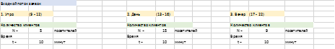

Рис. 17 – «Исходные данные»

Найдём интенсивность входного потока заявок = Количество/время для каждого из временных интервалов:



Рис. 18 – «Интенсивность входного потока»

Найдём интенсивность выходного потока заявок = 1/средняя величина обслуживания клиента для каждого из временных интервалов:



Рис. 19 – «Интенсивность выходного потока»

Найдём коэффициент нагруженности системы = Входной поток заявок/Выходной поток заявок (лямбда/мю) для каждого из временных интервалов:



Рис. 20 – «Коэффициент нагруженности системы»

Составим систему сбалансированную и для клиентов, и для владельца бизнеса.

Предположим, какое количество касс необходимо для оптимизации обслуживания клиентов в магазине и максимальное количество клиентов в очереди, исходя из найденного коэффициента нагруженности:



Рис. 21 – «Количество касс и максимальная длина очереди»

Отобразим все состояния системы: бездействие, без очереди, с очередью. Введём промежуточный показатель k - порядковый индекс.

Рассчитаем вероятность нахождения системы в каждом из этих состояний.



Рис. 22 – «Состояния системы»

Построим гистограмму по найденным значениям для каждого временного периода:

Рис. 23 – «Состояние системы утром»

Рис. 24 – «Состояние системы днём»

Рис. 25 – «Состояние системы вечером»

Сделаем вывод по каждому из состояний:

1. Утром система недогружена (выгодно для клиента и невыгодно для владельца);
2. Вечером система находится в оптимальном состоянии (выгодно и для владельца, и для клиента);
3. Днём система перегружена (выгодно для владельца и невыгодно для клиента).

Найдём характеристики, важные для клиента:

1. Вероятность отказа в обслуживании (днём высока вероятность потерять клиента);
2. Вероятность встать в очередь (самая высокая вероятность днём);
3. Средняя длина очереди;
4. Среднее время ожидания в очереди:



Рис. 26 – «Характеристики для клиента»

Найдём характеристики, важные для владельца:

1. Абсолютная пропускная способность;
2. Относительная пропускная способность;
3. Среднее количество занятых касс;
4. Коэффициент простоя:



Рис. 27 – «Характеристики для владельца»

# **7. ТЕСТИРОВАНИЕ**

Сравним эффективность использования каждого из представленных методов поиска решения:

Таблица №2 – «Сравнение методов»

|  |  |  |
| --- | --- | --- |
| Критерий | Excel | Python |
| Количество параметров | Не ограничено | Не ограничено |
| Простота восприятия | Средняя | Высокая |
| Время | Затратно по времени | Не затратно по времени |
| Тестирование | Число приближенное к тестированию | Число приближенное к тестированию |
| Точность | До 10000 | До 10000 |

Результаты решения задачи, представленной в разделе Физическая модель совпали при их решении с помощью Excel и Python.

Однако наиболее оптимальным методом решения задачи можно назвать метод, реализованный с помощью Python, так как он более прост в восприятии пользователем и является менее времязатратным.

# **8. ЗАКЛЮЧЕНИЕ**

С помощью представленного алгоритма удалось решить поставленную перед нами задачу, используя несколько методов.

Можно предложить следующий вариант развития данного кода:

1. Введение данных с клавиатуры в пользовательском интерфейсе;
2. Построение графиков.

После анализа систем массового обслуживания магазина «ВкусВилл» наша команда сделала вывод, что необходима новая касса. Если относительная пропускная способность ниже 75% хотя бы в один из временных промежутков, руководству нужно задуматься о том, что теряется слишком много прибыли. Относительная пропускная способность днем говорит о том, что магазин ежедневно теряет до трети прибыли.

В процессе решения мы поняли, что этот же алгоритм можно применить и для решения задач, по нахождению оптимального количества систем массового обслуживания на заправках, в магазинах одежды и др.